令和6年度 人間生活文化研究所
共同研究プロジェクト 研究計画調書

応募者情報 提出日 令和6年 月 日
研究代表者  氏名 | （ﾌﾘｶﾞﾅ）
 | （漢字等）
所属部局
（学部・学科、附属施設等）
職位
所属キャンパス |  |  | キャンパス
日中連絡のつく電話番号 |  |  | 内線番号
E-mail |  |  |  | @otsuma.ac.jp

応募課題情報
研究課題名（和文）  （40文字以内） | （ 文字：カウントしてください）
科研費審査区分  （小区分コード） |  |  |  |  |  | ※公募要項【別紙2】を参照の上、数字5桁を記入してください。
小区分名称

金額は右詰で記入してください。
申請金額（円） |  |  |  |  |  |  |  | 1,000,000円以下

使用内訳（円）※千円単位ではありませんのでご注意ください
設備備品費 | 消耗品費 | 旅 費 | 人件費・謝金 | その他経費
◆ 研究代表者は、researchmap（https://researchmap.jp/）へ研究者情報を
登録してください。

※申請にあたっては公募要項の申請資格、申請条件をよくご確認ください。

研究組織（研究代表者、共同研究者）
 | 氏名 | 所属機関  部局  職位 | 現在の専門分野・  役割分担
研究代表者
共同研究者
共同研究者
共同研究者
共同研究者
共同研究者
共同研究者
共同研究者
共同研究者
共同研究者
次ページにつづきます。

共同研究者
共同研究者
共同研究者
共同研究者
共同研究者
共同研究者
共同研究者
共同研究者
共同研究者
共同研究者
合計人数 |  |  | 名

１ 研究目的、研究方法など（11ポイントで記述してください。）
本研究の目的と方法などについて、４頁以内で記述してください。
冒頭にその概要を簡潔にまとめて記述し、本文には以下の項目について具体的かつ明確に記述してください。
(1)本研究の学術的背景、研究課題の核心をなす学術的「問い」
(2)本研究の目的および学術的独自性と創造性
(3)本研究の着想に至った経緯、関連する国内外の研究動向と本研究の位置づけ
(4)本研究で何をどのように、どこまで明らかにしようとするのか
(5)本研究の目的を達成するための準備状況
（概要）

本項目の作成にあたってご留意いただくこと
○本留意事項を確認し、研究計画調書作成時にはこのテキストボックスごと削除してください○

留意事項
- 本文は１１ポイントで記述してください。
- 各頁の上部のタイトルと指示書きは動かさないでください。
- 指示書きで定められた頁数を超えないでください。
- 空白の頁が生じても削除しないでください。

○本留意事項を確認し、研究計画調書作成時にはこのテキストボックスごと削除してください○

（本文）

２ 応募者の研究遂行能力及び研究環境
応募者の研究計画の実行可能性を示すため、以下の項目について２頁以内で記述してください。
(1)これまでの研究活動（研究活動を中断していた期間がある場合にはその説明などを含めても構いません）
(2)研究環境（研究遂行に必要な研究施設・設備・研究資料等を含む）

本項目の作成にあたってご留意いただくこと
○本留意事項を確認し、研究計画調書作成時にはこのテキストボックスごと削除してください○

留意事項
- 本文は１１ポイントで記述してください。
- 各頁の上部のタイトルと指示書きは動かさないでください。
- 指示書きで定められた頁数を超えないでください。
- 空白の頁が生じても削除しないでください。

○本留意事項を確認し、研究計画調書作成時にはこのテキストボックスごと削除してください○

３ 人権の保護及び法令等の遵守への対応
本研究を遂行するに当たって、以下のような研究について、指針・法令等（国際共同研究を行う国・地域の指針・法令等を含む）に基づく手続が必要な研究が含まれている場合、講じる対策と措置を、１頁以内で記述してください。
■相手方の同意・協力を必要とする研究
■個人情報の取扱いの配慮を必要とする研究
■生命倫理・安全対策に対する取組を必要とする研究
※個人情報を伴うアンケート調査、インタビュー調査、行動調査（個人履歴・映像を含む）、提供を受けた試料の使用、ヒト遺伝子解析研究、遺伝子組換え実験、動物実験など、研究機関内外の倫理委員会等における承認手続が必要となる調査・研究・実験などが対象となります。
該当しない場合には、その旨記述してください。

本項目の作成にあたってご留意いただくこと
○本留意事項を確認し、研究計画調書作成時にはこのテキストボックスごと削除してください○

留意事項
- 本文は１１ポイントで記述してください。
- 各頁の上部のタイトルと指示書きは動かさないでください。
- 指示書きで定められた頁数を超えないでください。
- 空白の頁が生じても削除しないでください。

○本留意事項を確認し、研究計画調書作成時にはこのテキストボックスごと削除してください○

研究経費とその必要性 記入にあたっては、公募要項【別紙1】を参照してください。
設備備品費の明細 ※千円単位ではありませんのでご注意ください
品名・仕様 |  | 数量 |  | 単価（円） | 金額（円）
計（円）

設備備品費の必要性

消耗品費の明細 ※千円単位ではありませんのでご注意ください
品名 | 数量 |  | 単価（円） |  | 金額（円）
計（円）
消耗品費の必要性

旅費の明細 ※千円単位ではありませんのでご注意ください
事項 | 数量 | 単価（円） | 金額（円）
計（円）
旅費の必要性

人件費・謝金の明細 ※千円単位ではありませんのでご注意ください
事項 | 数量 | 単価（円） | 金額（円）
計（円）
人件費・謝金の必要性

その他経費の明細 ※千円単位ではありませんのでご注意ください
事項 | 数量 | 単価（円） | 金額（円）
計（円）
その他経費の必要性

エフォート
以下の欄は、研究資金の不合理な重複や過度の集中にならず、研究課題が十分に遂行し得るかどうかを判断する際に参照するところですので、正確に記入してください。本応募課題の研究代表者の、応募時点における「（1）応募中の研究費」、「（2）受入予定の研究費」、「（3）その他活動」について、次の点に留意し記入してください。
○「応募中の研究費」欄の先頭には、本応募課題を記入してください。

○「研究課題名（研究代表者氏名）」欄には、研究課題名を記入してください。なお、研究分担者等で参画している場合は、（ ）書きで当該研究課題の研究代表者等の氏名を記入してください。

○「役割（代表・分担）」欄には、当該研究者の役割が研究代表者等の場合は「代表」、研究分担者等の場合は「分担」と記入してください。

○「令和6年度の研究経費（期間全体の額）（千円）」欄には、令和6年度に本人が受け入れ自ら使用する研究費の直接経費の額（応募中のものは応募額）を上段に記入し、併せて研究期間全体で自ら使用する総額（予定額）を下段に（ ）書きで記入してください。
また、本人が研究分担者等の場合は、令和6年度に本人が受け入れ自ら使用する分担金の額（予定額）を上段に記入し、併せて研究期間全体で自ら使用する分担金の総額（予定額）を下段に（ ）書きで記入してください（分担金が配分されない場合は、それぞれ「0」と記入、不明の場合は「不明」と記入してください）。

○「エフォート」欄には、本欄に記入する、「（1）応募中の研究費」、「（2）受入予定の研究費」及び「（3）その他活動」に係る全仕事時間を100％として、そのうちそれぞれの研究活動等の実施に必要となる時間の配分率（％）を記入してください。「全仕事時間」とは研究活動の時間のみを指すのではなく、教育活動等を含めた実質的な全仕事時間を指します。

○「研究内容の相違点及び他の研究費に加えて本応募課題を応募する理由」欄には、応募中又は受入予定の研究費と本応募課題の研究内容の相違点、及び他の研究費に加えて本応募課題を応募する理由について記入してください。

(日本学術振興会「科学研究費助成事業 公募要領」参考)

（1）応募中の研究費
役割  (代表・分担) | 資金制度・研究費名  （研究期間、配分機関等名） |  | 研究課題名  （研究代表者氏名） |  | 令和6年度の研究経費  （期間全体の額）  （千円） |  | 令和6年度エフォート(％) |  | 研究内容の相違点及び他の研究費に加えて本応募課題を応募する理由
代表 | 【本応募研究課題】  共同研究プロジェクト  （令和6年度）
（2）受入予定の研究費
役割  (代表・分担) |  | 資金制度・研究費名  （研究期間、配分機関等名） |  | 研究課題名  （研究代表者氏名） |  | 令和6年度の研究経費  （期間全体の額）  （千円） |  | 令和6年度エフォート(％) |  | 研究内容の相違点及び他の研究費に加えて本応募課題を応募する理由
（3）その他活動
上記の応募中及び受入予定の研究費による研究活動以外の職務として行う研究活動や教育活動等のエフォートを記入してください。
合計  （上記（1）、（2）、（3）のエフォートの合計） |  |  |  |  |  |  |  | 100  (%)

研究費の応募・受入等の状況 ※該当するものに✓を入れてください。
- 令和6年度科学研究費助成事業（科研費）に研究代表者として申請しましたか？
申請していない場合はその理由も記入してください。
□申請した

□申請しなかった
【理由】
（ ）

□申請できなかった
【理由】
（ ）
- 令和7年度科学研究費助成事業（科研費）に研究代表者として申請する予定ですか？
申請しない場合はその理由も記入してください。
□申請する

□申請しない
【理由】
（ ）

□申請できない
【理由】
（ ）

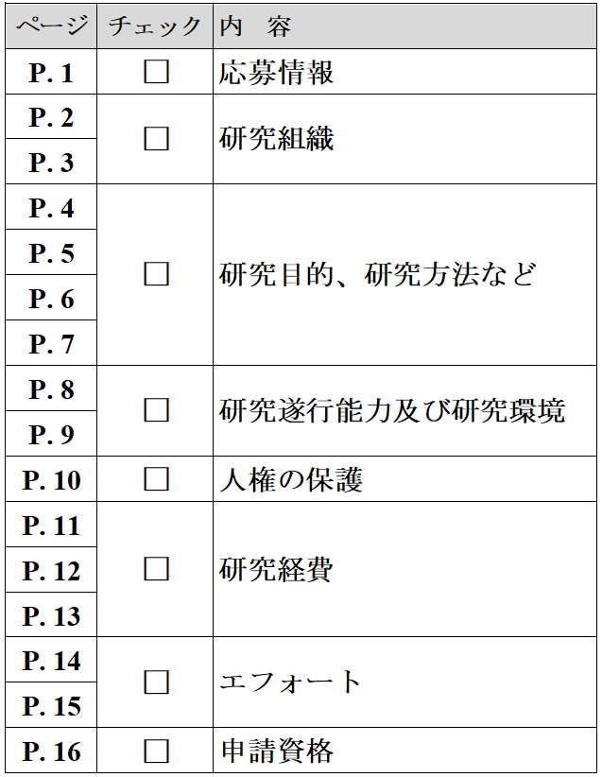 | P.1  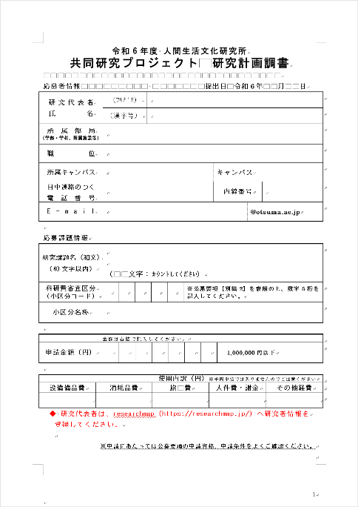 | P.2  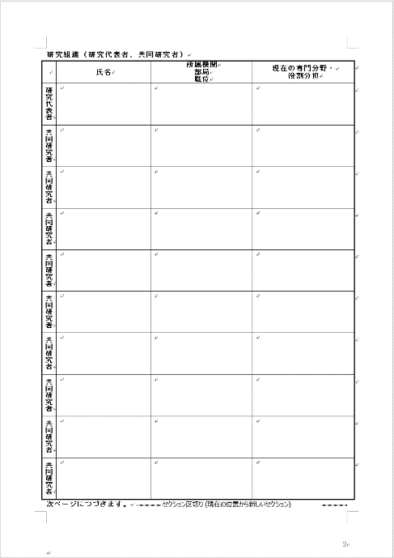
P.3  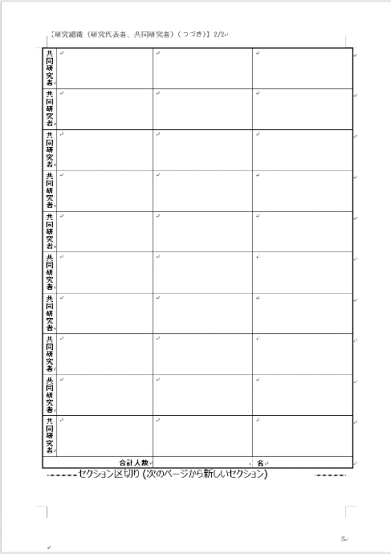 | P.4  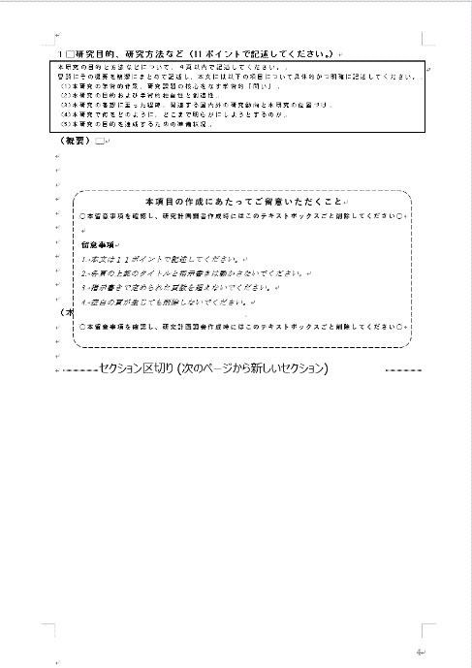 | P.5
P.6 | P.7 | P.8  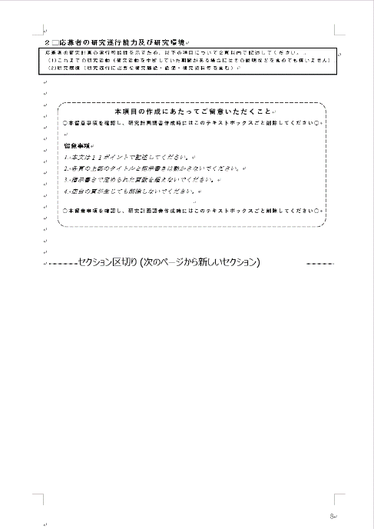
P.9 | P.10  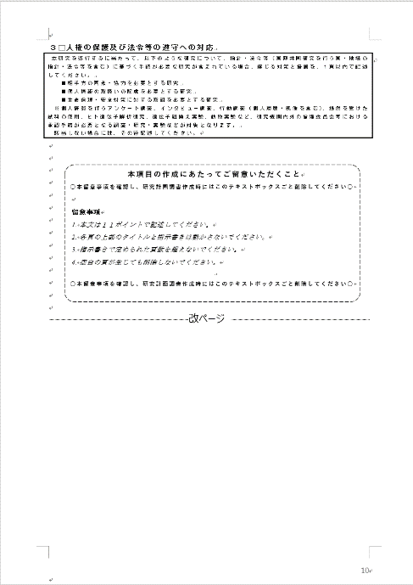 | P.11  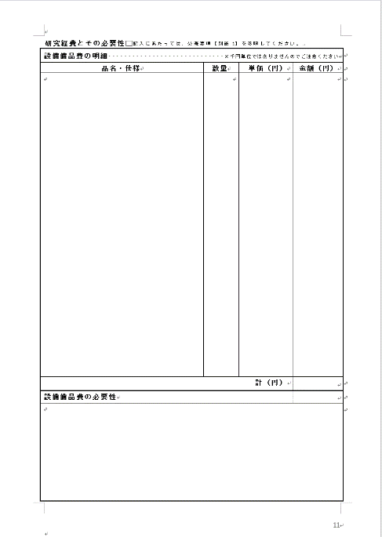
P.12  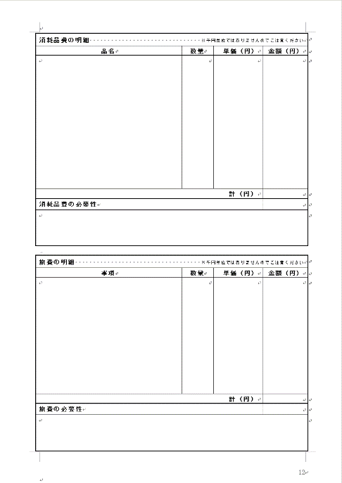 | P.13  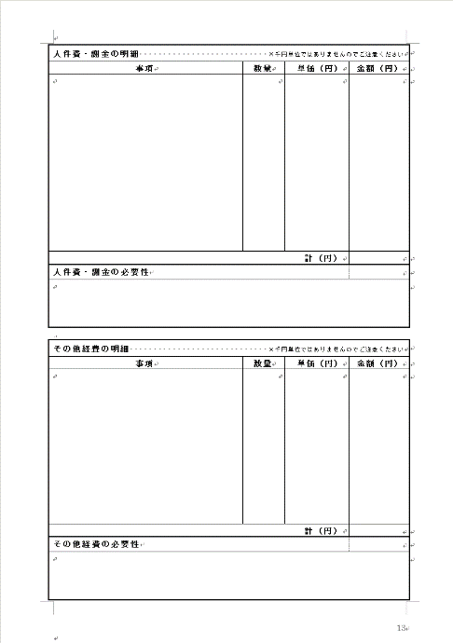 | P.14  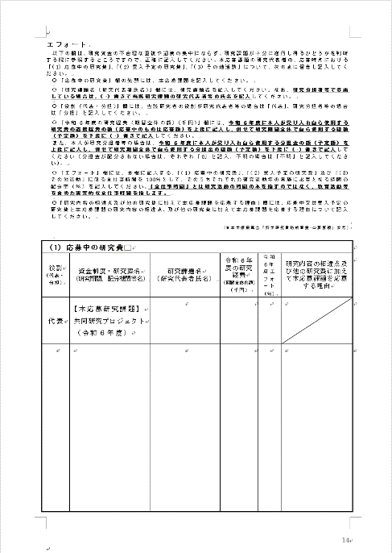
P.15  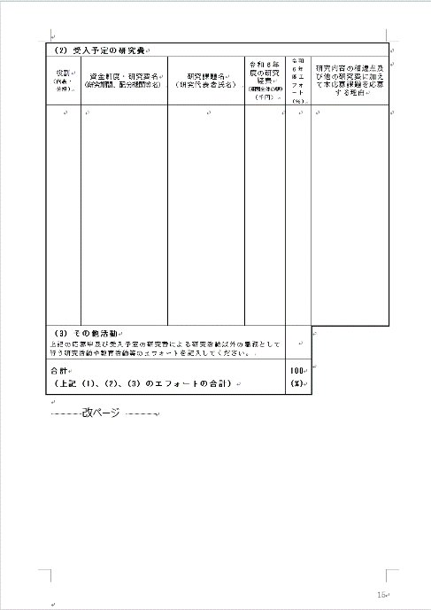 | 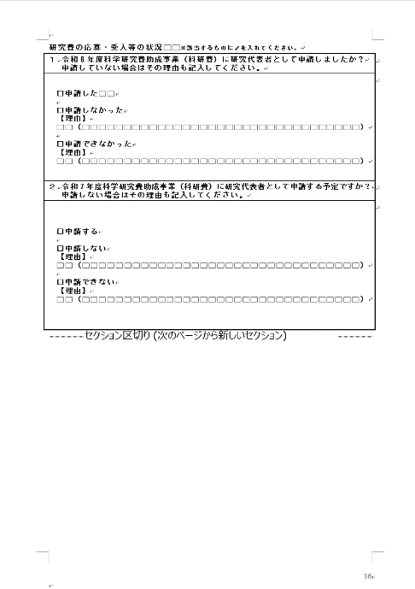  P.16

